PHP实现图片验证码制作
一、开发环境
1、环境搭建：Windows 8+Apache 2.4.18+MySQL 5.7.11+PHP 7.1.0 。
2、文本编辑器：Sublime Text3。
二、主要技术
本实验主要使用while循环、GD库和函数的封装和调用实现迷宫的生成和寻址路线。
- 具体步骤
①新建index.php文件，创建一个提交表单。
<!DOCTYPE html>
<html lang="en">
<head>
<meta charset="UTF-8">
<title>图片验证</title>
<style>
#main{
width: 480px;
height: 360px;
margin: 0 auto;
}
</style>
</head>
<body>
<div id="main">
<center><h3>PHP实现图片验证</h3></center>
<form action="" method="post">
<p>验证图片：
<img id="captcha_img" border="1" src="./captcha_img.php?r=<?php echo rand();?>" width="200px" height="200px">
<a href="javascript:void(0)" onclick="document.getElementById('captcha_img').src='./captcha_img.php?r='+Math.random()">换一个</a></p>
<p>请输入图片中的内容：<input type="text" name="authcode" value=""></p>
<p><input type="submit" name="sub" value="提交" style="padding:6px 20px;"></p>
</form>
</div>
</body>
</html>
②新建captcha_img.php文件，随机打印出一张验证图片，并在浏览器中显示
<?php
session_start();
//创建图片存储库
$table=array(
'pic0'=>'熊猫',
'pic1'=>'大象',
'pic2'=>'鸭子',
'pic3'=>'猫',
'pic4'=>'兔子',
'pic5'=>'大猩猩',
'pic6'=>'狗',
'pic7'=>'鱼',
'pic8'=>'松鼠',
'pic9'=>'樱桃',
'pic10'=>'草莓',
'pic11'=>'猪',
'pic12'=>'苹果',
'pic13'=>'西瓜',
'pic14'=>'柠檬',
);
//随机选择一张图片并存储在SESSION里
$index=rand(0,14);
$value=$table['pic'.$index];
$_SESSION['authcode']=$value;
//找到文件路径，输出在浏览器
$filename='../Images/pic'.$index.'.jpg';
$contents=file_get_contents($filename);
header('content-type:image/jpg');
echo $contents;

?>
③验证图片内容，显示结果
<?php
if(isset($_POST['sub'])){
if (isset($_REQUEST['authcode'])) {
session_start();
if (strtolower($_REQUEST['authcode'])==$_SESSION['authcode']) {
echo '<font color="#0000CC">验证通过</font>';
}else{
echo '<font color="#CC0000">验证失败</font>';
}
exit();
}
}
?>
四、网页测试
打开WAMPServer服务器，在浏览器中运行index.php文件，显示结果如下：
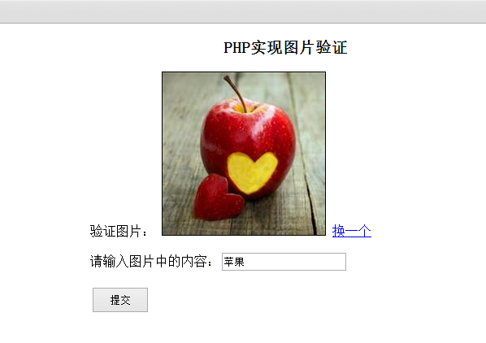
图1.图片验证码
点击确定，显示验证通过，输入错误答案则显示验证失败。

